Федеральное государственное автономное образовательное учреждение высшего образования «Национальный исследовательский университет «Московский институт электронной техники»

Направление подготовки: 09.03.04 «Программная инженерия»

Дисциплина «Сети и телекоммуникации»

Отчёт

по лабораторной работе 7-8

Работу выполнил:

Студент группы ПИН-44

Константин Анатолиевич Лаптев

Работу проверил:

Старший преподаватель Института СПИНТех  
Виталий Владимирович Кокин

Оглавление

Цель работы 3

Аннотация 3

Выбор языка программирования 4

Выбор среды разработки 5

Алгоритм работы приложения 6

Схема данных 7

Результат разработки 8

Заключение 9

Список использованной литературы 10

# Цель работы

**1.** Необходимо разработать программу для отправки почтовых сообщений по протоколу SMTP.

**2.** Необходимо разработать программу для получения почтовых сообщений по протоколу POP3.

# Аннотация

**SMTP** (*Simple Mail Transfer Protocol* — простой протокол передачи почты) — это широко используемый сетевой протокол, предназначенный для передачи электронной почты в сетях TCP/IP.

**POP3** (Post Office Protocol Version 3 – протокол почтового отделения, версия 3) – стандартный интернет-протокол прикладного уровня, используемый клиентами электронной почты для получения почты с удаленного сервера по TCP-соединению.

# Выбор языка программирования

|  |  |  |  |
| --- | --- | --- | --- |
|  | **C++** | **C#** | **Java** |
| Статическая типизация | + | + | + |
| Явная типизация | + | + | + |
| Неявная типизация | -/+ | +/- | - |
| Неявное приведение типов в неоднозначных ситуациях | + | + | - |
| Создание объектов на стеке | + | + | + |
| Ручное управление памятью | + | - | - |
| Сборка мусора | - | + | + |

Таким образом для написания программ выбран язык C#

# Выбор среды разработки

|  |  |  |  |  |  |  |  |
| --- | --- | --- | --- | --- | --- | --- | --- |
| IDE | Лицензия | Отладчик | Разработка GUI | Автодополнение | Окно с памятью | Визуализация WPF | Snapshot Debuger |
| Geany | GPL | - | - | + | - | - | - |
| MS Visual Studio | Поприетарная | + | + | + | + | + | + |
| Rider | Поприетарная | + | + | + | - | - | - |

Таким образом средой разработки выбрана MS Visual Studio

# Алгоритм работы приложения

SMTP клиент:

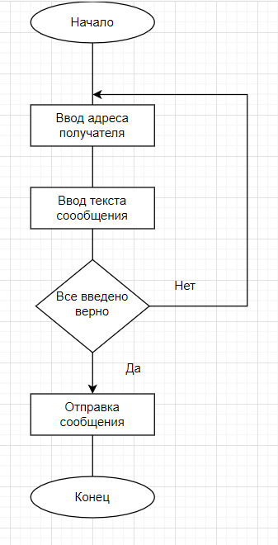

POP3 клиент

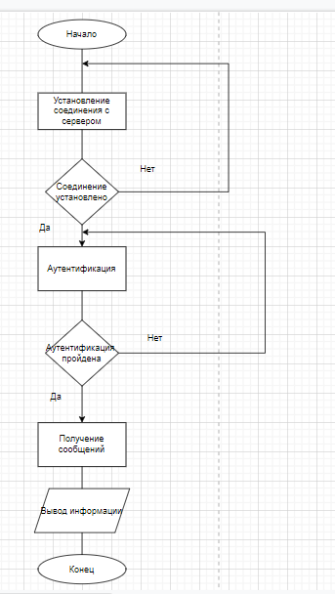

# Схема данных

SMTP клиент POP3 клиент

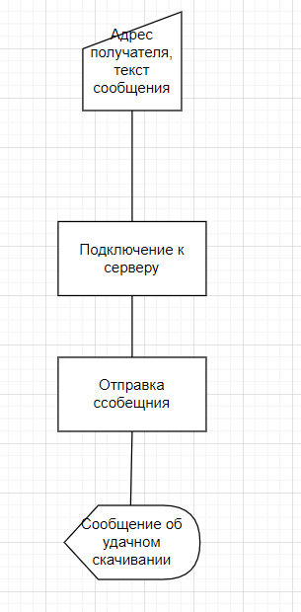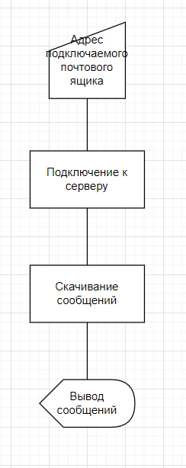

# Результат разработки

Разработаны приложения: SMTP клиент – позволяет отправлять сообщения на электронную почту; POP3 клиент – позволяет получать сообщений с почтового ящика.

# Заключение

В процессе разработки были получены знания о построении SMTP и POP3 клиентах, а также работе с ними.

# Список использованной литературы

Лабораторная работа 3-4 Приложение 3